Bài thực hành Bootstrap 3
Mục tiêu:
- Luyện tập nội dung Bootstrap đã học thông qua các bài tập xây dựng giao diện đơn giản.
- Luyện tập cách xử lý bài toán, cách chia layout các giao diện đơn giản đến các phức tạp hơn.
Bài 1: (1 điểm)
Sử dụng Bootstrap Carousel xây dựng giao diện như hình:
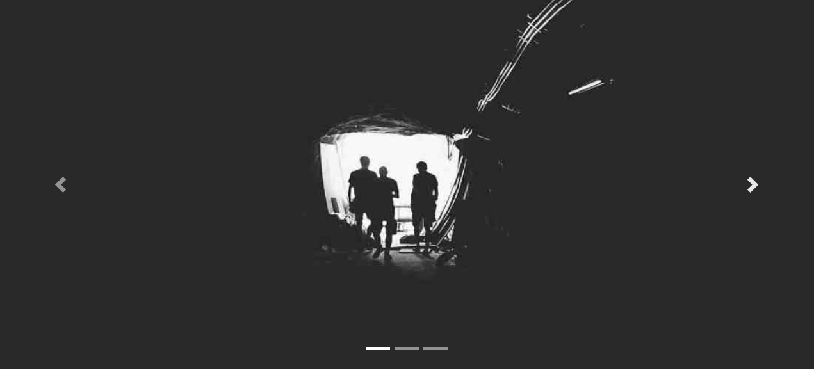

Giải:
Carousel chia làm 3 phần: Indicators, slide show, control.
- Indicators: Dot hiển số lượng slides cũng như slide hiện tại, cho phép chuyển nhanh đến các slide khác bằng cách click.
- Slide show: Là nơi chứa toàn bộ slide.
- Control: Bao gồm các control button left, right.
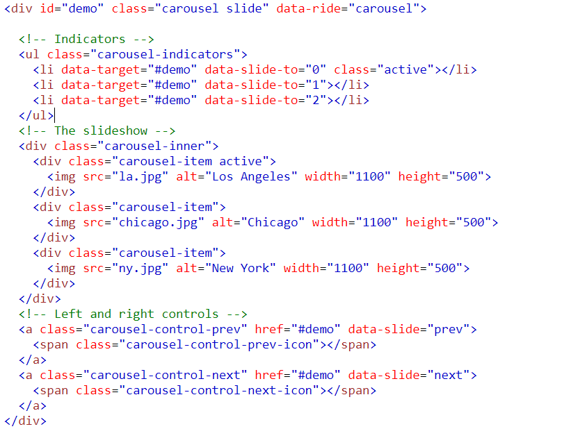
Bài 2: (2 điểm)
Sử dụng Bootstrap Carousel xây dựng giao diện như hình.
Yêu cầu: Mỗi 2s slide sẽ tự chuyển cảnh, tự động quay lại slide 1 khi slide cuối kết thúc.

Bài 3: (2 điểm)
Dùng table bootstrap tạo bảng như hình sau
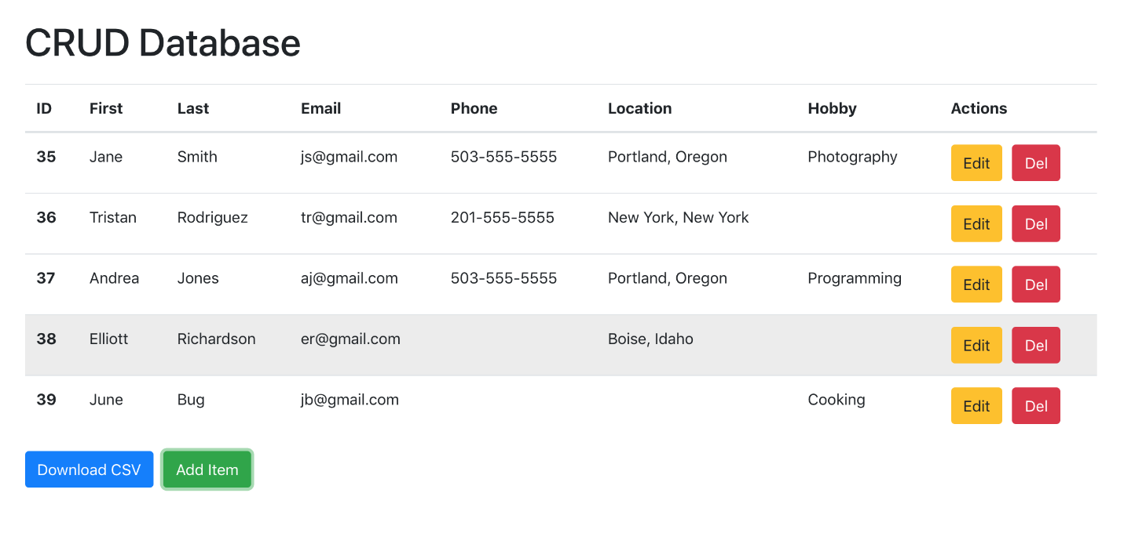
Bài 4: (2 điểm)
Dùng table bootstrap tạo bảng như hình sau
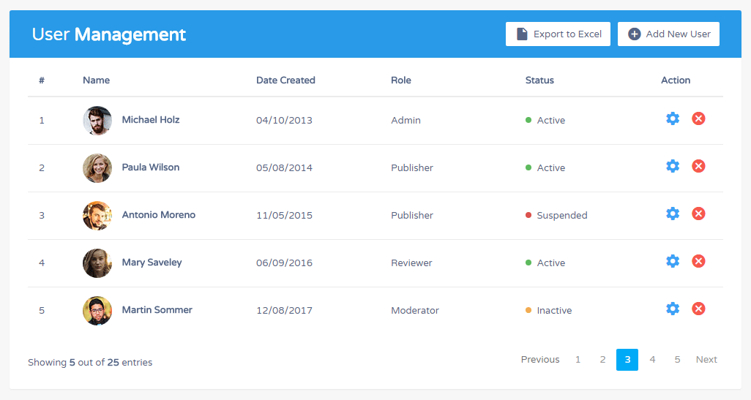

Bài 5: (3 điểm)
Sử dụng Bootstrap chia layout và xây dựng giao diện như hình:
